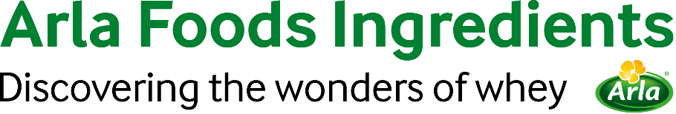

21 de marzo de 2023

COMUNICADO DE PRENSA

Peptigen® IF-3080 aprobado por la Unión Europea para su uso en fórmulas para bebés

Peptigen® IF-3080, el hidrolizado de proteína de Arla Foods Ingredients para fórmulas para bebés, recibió la aprobación final de la UE (Unión Europea).

En febrero de 2022, la UE introdujo una nueva normativa que establece la evaluación de la seguridad y la idoneidad de todos los hidrolizados de proteína utilizados en fórmulas.

Poco tiempo después, la Autoridad Europea de Seguridad Alimentaria (European Food Safety Authority, EFSA) publicó un dictamen en el que señaló que Peptigen® IF-3080 era seguro y apto para el uso en fórmulas y en fórmulas de continuación en la UE. Fue uno de pocos hidrolizados de proteínas lácteas que obtuvieron este estado.

El producto ya se incluyó en el Reglamento Delegado (UE) 2016/17 de la Comisión,
que es el paso final necesario para su uso en las fórmulas para bebés y de continuación que se venden en la UE.

Anders Steen Jørgensen, Head, Paediatric Business Unit, Arla Foods Ingredients, dijo: "Es una excelente noticia que Peptigen® IF-3080 haya completado su proceso para la comercialización en la UE. Por supuesto, la seguridad y la calidad son primordiales en la nutrición para bebés, y esta decisión refleja nuestro compromiso absoluto con los estándares más altos posibles. Creemos que beneficiará a los productores que desarrollan productos innovadores y que además aumentará las opciones de fórmulas de alta calidad disponibles para los padres".

Para obtener más información, comuníquese con:
Steve Harman, Ingredient Communications
Tel: +44 (0)7538 118079 | Correo electrónico: Steve@ingredientcommunications.com

Acerca de Arla Foods Ingredients
Arla Foods Ingredients es líder mundial en soluciones con suero que agregan valor. Descubrimos y ofrecemos ingredientes derivados del suero y ayudamos a la industria alimentaria a desarrollar y a procesar eficientemente alimentos más naturales, funcionales y nutritivos. Ofrecemos productos a los mercados globales para los sectores de nutrición en los primeros años de vida, nutrición médica, nutrición deportiva, alimentos saludables y otros alimentos y bebidas.

Estas son cinco razones para elegirnos:
- Tenemos I+D en nuestro ADN
- Ofrecemos calidad superior
- Somos su socio comercial de confianza
- Apoyamos la sostenibilidad
- Garantizamos la seguridad del suministro

Arla Foods Ingredients es una subsidiaria 100 % propiedad de Arla Foods. Nuestras oficinas centrales están en Dinamarca.

LinkedIn
http://www.linkedin.com/company/arla-foods-ingredients

LinkedIn (América Latina)
https://www.linkedin.com/showcase/arla-foods-ingredients-latin-america/

LinkedIn (China)
https://www.linkedin.com/showcase/arla-foods-ingredients-china/

